Комитет образования и науки администрации г. Новокузнецка
Муниципальное бюджетное образовательное учреждение
дополнительного образования
«Городской Дворец детского (юношеского) творчества им. Н.К. Крупской»

ДОПОЛНИТЕЛЬНАЯ общеОБРАЗОВАТЕЛЬНАЯ
общеразвивающая ПРОГРАММА
«ВЫБИРАЙ ПРАВИЛЬНО»
(индивидуально-групповая профдиагностика)

Направленность: социально-педагогическая
Возраст учащихся: 12 – 17 лет

Срок реализации программы: 8 часов

Разработчик:
Зудилова Татьяна Филипповна
педагог дополнительного образования

Новокузнецкий городской округ, 2019г.
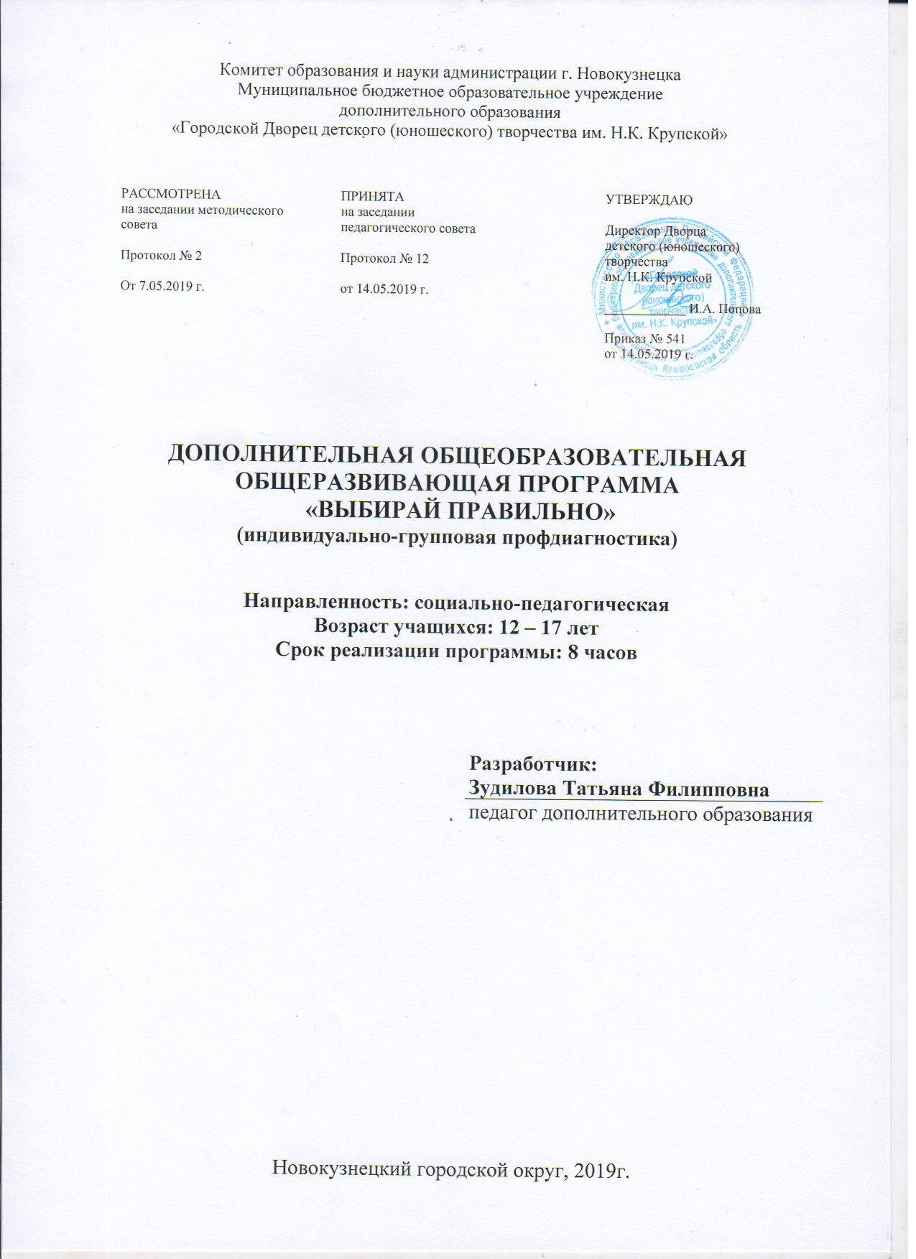

КОМПЛЕКС ОСНОВНЫХ ХАРАКТЕРИСТИК ПРОГРАММЫ

Пояснительная записка

Направленность программы – социально-педагогическая.
Программа индивидуально-групповой профдиагностики направлена на выявление будущей профессиональной деятельности. В процессе диагностики осуществляется профессиональное консультирование по результатам методик и анализа выбора дальнейшего профессионального пути, построения личного профессионального плана.
Уровень освоения программы – стартовый.
Актуальность программы
Начальный этап профессионального самоопределения подростка подразумевает его ориентацию в мире профессий, формирование первичных профессиональных намерений, соотнесение знаний о себе (своих способностях, возможностях, склонностях) с требованиями конкретной профессии. Профессиональные планы в этом возрасте весьма расплывчаты, аморфны, имеют характер мечты. Подросток чаще всего воображает себя в разных эмоционально привлекательных для него профессиональных ролях, но окончательный психологически обоснованный выбор профессии сделать не может. Поэтому необходимо создать такие условия, которые будут способствовать выбору наиболее реальных и приемлемых вариантов образовательных маршрутов по окончанию обучения в 9-ом классе: выбора возможности продолжить обучение в профильном 10-ом классе либо получение начального профессионального или среднего профессионального образования вне школы. От правильного выбора, прежде всего, будут зависеть благополучие и успех в жизни. Выбор должен строиться на основе оценки своих способностей и возможностей, желаний и предпочтений. Таким образом, для старших подростков актуальным является учебно-профессиональное самоопределение – осознанный выбор путей профессионального образования и профессиональной подготовки.
Во многом проблема выбора дальнейшего образовательного маршрута для подростков основана на низком уровне имеющихся знаний о мире профессий, на низком уровне психологической компетенции учащихся, включающей в себя знания о самом себе, а также знания о том, каким образом это можно эффективно использовать при выборе своего профессионального пути в жизни.
Кроме того, уровень ситуативной тревожности учащихся, особенно 9-ых и 11-х классов значительно возрастает по мере приближения сдачи ОГЭ, ЕГЭ, и поэтому на данный момент является наиболее актуальной проблемой, перекрывающей (на время) актуальность профессионального самоопределения.
Именно поэтому выбор дальнейшего образовательного маршрута «откладывается» на более поздние сроки (после сдачи ГИА), что значительно затрудняет возможность принятия взвешенного решения.
Таким образом, профессиональная помощь подросткам необходима и является одним из важнейших направлений их успешной самореализации в дальнейшем.
Отличительные особенности программы
В программе представлен алгоритм проведения индивидуальной (или групповой) психологической диагностики учащихся в целях уточнения профиля дальнейшего обучения (и выбора профессии) на основе методик диагностики профессиональных интересов и склонностей, особенностей интеллектуальной, эмоционально-волевой сферы, играющих существенную роль для выбора профессии.
Программа основана на методических рекомендациях РезапкинойГ.В.«Экспресс-диагностика профессиональных интересов и склонностей учащихся 8–9-х классов», которые восполнили пробел в методическом обеспечении психолого-педагогического сопровождения выбора профиля обучения и будущей профессии учащимися. Основу составляют отечественные и зарубежные методики, тщательно отобранные, модернизированные и успешно апробированные в рамках мероприятий Национального проекта «Образование» (2006–2010 г.г.).
Данная программа также основана на личном опыте ее разработчика.
Программа в большой степени направлена на формирование «Образа-Я» учащихся. В качестве методического средства, способствующего целенаправленной передаче учащимся знаний о самом себе, выступает развивающая психологическая диагностика. Такая диагностика предполагает использование в работе с учащимися комплекса психологических методик, обеспечивающих, во-первых, возможность получения каждым учащимся информации о своих индивидуальных психологических качествах и степени их соответствия требованиям той или иной профессии и, во-вторых, возможность развития этих психологических качеств (в процессе выполнения практических упражнений).
Адресат программы
Данная программа предназначена для индивидуальной и/или групповой экспресс-диагностики профессиональной направленности личности, диагностики мотивационной, интеллектуальной, эмоционально-волевой сферы учащихся 7 – 9 классов, стоящих перед выбором профессии и профиля обучения, а также учащихся 10 - 11 классов, испытывающих затруднения в выборе профессии.
Объем и срок освоения программы
Программа рассчитана на 8 часов. Срок освоения программы – 4 недели.
Формы обучения
Основной формой обучения является занятие в виде психологического консультирования, предполагающего проведение бесед, тестирования, анализ результатов диагностики,
Режим занятий
Режим занятий – 1 раз в неделю по 2 часа. Один час равен 45 минутам. Перерыв после каждого часа занятий – 10 минут.
Цель программы:
формирование осознанного отношения к профессиональному самоопределению в условиях свободы выбора сферы деятельности в соответствии с возможностями, способностями учащегося и с учётом требований рынка труда.
Задачи:
- сформировать представления учащегося о себе как субъекте собственной деятельности, понимание собственных индивидуальных и личностных особенностей, возможностей, потребностей;
- познакомить учащихся с общими способами работы с информацией о профессиях, профессиональной деятельности, рынке труда;
- сформировать позитивную мотивацию и желание получать от своей деятельности не только материальное вознаграждение, но и моральное удовлетворение;
развить способности осуществить осознанный выбор будущей профессии и путей получения профессионального образования.

Учебно-тематический план
дополнительной общеобразовательной общеразвивающей программы
«Выбирай правильно» (8 часов)

№ | Тема занятия | Кол-во часов
1. | Я и мои ценности | 2
2. | Я и мои желания | 2
3. | Я и мои способности | 2
4. | Я и мой выбор. Компьютерная диагностика | 2
 | ИТОГО: | 8

Содержание
дополнительной общеобразовательной общеразвивающей программы
«Выбирай правильно» (8 часов)

Тема 1. Я и мои ценности
Знакомство. Самопрезентация по Карте самоанализа «Профиль». Определение затруднений в выборе профессии и формулирование цели и задач консультации. Самоанализ «Мои достоинства», «Мои недостатки». Самооценка и уровень притязаний. Методика «Ценностные ориентации» (М. Рокич). Методика «Уровень внутренней свободы».
Тема 2. Я и мои желания

Ориентационная анкета «Я могу» и «Я хочу». Экспресс-диагностика характерологических особенностей личности (Н. Айзенк в модификации Т.В. Матолиной). Методика «Профиль» (модификация Карты интересов). Матрица выбора профессии. Дифференциально-диагностический опросник (ДДО) Е.А.Климова
Тема 3. Я и мои способности.
Тест «Карта интересов» (А.Е. Голомштока). Опросник профессиональных склонностей (Л. Иовайши). Методика «Оценка способностей школьника». Методика «Определение ведущего типа мышления». Методика «Мыслитель или художник».
Тема 4. Я и мой выбор.
Компьютерная диагностика «Весы». Анализ результатов профдиагностики. Поведение итогов. Рефлексия. Определение перечня подходящих профессий и путей дальнейшего образования. Составление программы самосовершенствования.

Планируемые результаты
В результате прохождения экспресс-диагностики по данной программе учащиеся:
- формируют представления о себе как субъекте собственной деятельности, понимают свои особенности и то, в какой сфере можно максимально эффективно применить свой потенциал;
- знают общие способы работы с информацией о профессиях, профессиональной деятельности, рынке труда, развитии экономики и социальной сферы региона и страны;
- имеют позитивную мотивацию и желание получать от своей деятельности не только материальное вознаграждение, но и моральное удовлетворение;
- делают выбор профессии и учебного заведения более осознанно, чтобы учиться не для «корочки», а использовать полученные знания в профессиональной сфере.
Программа формирует также универсальные компетентности, позволяющие школьнику проектировать (самостоятельно или в процессе образовательной коммуникации со значимыми для него сверстниками или взрослыми) и реализовывать индивидуальные образовательные программы в соответствии с актуальными познавательными потребностями.
Кроме того, учащиеся увеличивают количество возможностей для повышения материального достатка в будущем. (Если специалист получает удовольствие от своей деятельности, то он и работает с большей результативностью, а это в свою очередь повышает шансы на карьерный рост, повышение оплаты, дополнительные возможности подработать – если его знают как хорошего специалиста, к нему обращаются по «сарафанному радио»).
Родители спокойны за судьбу своего ребенка, когда он развивается в своей стезе, получает удовлетворение от своей учебы, работы.

КОМПЛЕКС ОРГАНИЗАЦИОННО – ПЕДАГОГИЧЕСКИХ УСЛОВИЙ
Календарный учебный график
№ | Год обучения | Объем учебных часов | Всего учебных недель | Количество учебных дней | Режим работы
1 | 1й год обучения | 8 | 4 | 4 | 1 раз в неделю  по 2 часа
Условия реализации программы
Для реализации Программы необходим отдельный учебный кабинет, который должен быть оснащен мебелью (столы, стулья – если это групповая диагностика, двумя стульями (креслами) и столом – для индивидуальной диагностики).
На последнем занятии необходимо оборудование: ноутбук – для индивидуальной диагностики, компьютеры – для групповой.
Используются средства обучения: тесты, опросники, методики, таблицы,.
Оценочные материалы
Диагностические методики, используемые для исследования профессиональной направленности личности учащегося:
- Методика «Профиль» (модификация Карты интересов)
- Опросник профессиональных склонностей (Л. Иовайши)
- Тест «Карта интересов» (А.Е. Голомштока)
- Дифференциально-диагностический опросник (ДДО) Е.А.Климова
- Ориентационная анкета «Я могу» и «Я хочу»
- Экспресс-диагностика характерологических особенностей личности (Н. Айзенк в модификации Т.В.Матолиной)
- Опросник «Тип мышления»
- Методика «Оценка способностей школьника»
- Матрица выбора профессий
- «Методика «Мыслитель или художник»
- Информационная карта самоанализа

Методическое обеспечение
Профильное обучение, которое призвано помочь учащимся в обоснованном и реалистичном выборе профессии и путей ее получения, при всей его актуальности, не имеет достаточного теоретического обоснования и методического обеспечения. Поэтому особое значение приобретает поиск эффективных методов профдиагностики, не сводимой к одной констатации некоторых произвольно выбранных параметров, как это происходит сейчас.
Современный взгляд на профессиональную успешность заключается в том, что она не дана человеку от рождения, а формируется в трудовой деятельности. В основе профессионализма лежит профессиональная мотивация, то есть желание работать, а также соответствующие способности, на основе которых формируются навыки.
Выдающийся русский психолог Б.М. Теплов отмечал, что никто не может предсказать, до каких пределов может развиваться та или иная способность: принципиально говоря, она может развиваться беспредельно, ограничиваясь только временем человеческой жизни, методами воспитания и обучения.
При выявлении профессиональных способностей учащихся необходимо учитывать ряд факторов:
1) скрытый характер некоторых профессионально важных качеств, проявляющихся только в деятельности;
2) отсутствие внутренних критериев оценки собственной личности, способностей, успехов и неудач, ориентация в основном на внешние оценки;
3) недостаточный уровень самосознания подростка, неустойчивость эмоционального состояния, неадекватная самооценка;
4) недостаток жизненного опыта и достоверной информации о мире профессий и рынке труда.

Снизить негативное влияние этих факторов можно только в результате квалифицированного психолого-педагогического сопровождения профессионального самоопределения.
Необходимо отметить, что в школьном возрасте некорректно говорить о профессиональных способностях, можно говорить только об индивидуальных психологических способностях как предпосылках формирования профессиональных способностей. Однако диагностика этих особенностей в 7–9-м классе снижает вероятность ошибки при выборе профиля обучения и будущей профессии.
Выбору профиля обучения в 8–9-х классах предшествует ориентировочный этап, на который приходится формирование позитивного отношения к труду, интереса к миру профессий; знакомство со своими психологическими особенностями и развитие умения соотносить их с требованиями профессий.
Поэтому экспресс-диагностика профессиональных интересов и склонностей, некоторых мыслительных способностей и личностных особенностей в 7-9-х классах должна сопровождаться краткой, но информативной и запоминающейся беседой по теме занятия, небольшими упражнениями и заданиями.
Работа с методиками основана на потребности подростка в самопознании и саморазвитии, поэтому предполагает отказ от директивных методов консультирования, блокирующих потребность в профессиональном и личностном самоопределении.
Методики, отобранные для экспресс-диагностики профессиональных интересов и склонностей учащихся, даны в модификации Г.В. Резапкиной, целью которой является адаптация к возрастным особенностям учащихся, краткость, информативность, простота в обработке, понятная учащимся интерпретация.
Психологическую диагностику следует рассматривать не как разовый замер психологических особенностей учащихся, а как средство формирования реалистичного представления о себе на основе психолого-педагогической диагностики, как компонент систематической психолого- профориентационной работы. Ее продолжением и дополнением могут быть система классных часов «Беседы о выборе профессии», тренинги, игры, индивидуальные беседы и другие средства психолого-педагогической помощи учащимся.
При подборе методик соблюдаются следующие принципы:
- избытка информации или дублирования тестов;
- оптимального количества тестов;
- оптимальной последовательности предъявления тестов.

Принцип избытка и перекрытия информации требует подбора разноплановых, но близких по целям методик.
Основная форма организации образовательной деятельности – очная.
Однако могут быть использованы дистанционные формы обучения.

Литература

Климов, Е.А., Психология профессионального самоопределения. М., Академия, 2012.
Резапкина, Г.В., Психология и выбор профессии: программа предпрофильной подготовки. М.: Генезис, 2006
Резапкина, Г.В., Секреты выбора профессии, или Путеводитель выпускника. М: Генезис, 2005
Резапкина, Г.В., Отбор в профильные классы, М.: Генезис, 2006
Фопель, К., На пороге взрослой жизни: Психологическая работа с подростковыми и юношескими проблемами, М.: Генезис, 2008
Чистякова, С.Н., Технология профессионального успеха. М.: Просвещение, 2008.
Дружинин, В.Н. Варианты жизни. Питер, 2010

